BỘ CÔNG THƯƠNG
TRƯỜNG ĐẠI HỌC CÔNG NGHIỆP HÀ NỘI
KHOA CÔNG NGHỆ THÔNG TIN
------------

BÀI TẬP LỚN
Môn: Hệ Chuyên Gia
Đề Tài: Xây Dựng Hệ Thống Dự Báo Thời Tiết Dựa Vào Cây Quyết Định

Giáo viên : Th.S Trần Hùng Cường

Lớp : ĐH KHMT2 – K2
Nhóm sinh viên thực hiện :

Nguyễn Thế Anh
Nguyễn Văn Chung
Nguyễn Hữu Giáp
Vũ Thị Lan

MỤc lỤc
I. GiỚi thiỆu đỀ tài 1
1. Tên đề tài 1
2. Mục đích đề tài 1
3. Phát biểu bài toán 1
II. CẤu trúc dỮ liỆu và biỂu diỄn trẠng thái 2
1. Xây dựng cây quyết định 2
a. Ý tưởng sử dụng cây quyết định cho mô hình dự báo thời tiết: 2
b. Cách xây dựng cây quyết định: 2
c. Biến đổi cây quyết định thành luât: 3
d. Ưu điểm của cây quyết định: 5
2. Xây dựng cấu trúc của cơ sỏ tri thức: 5
3. Cấu trúc của mô-tơ suy diễn 5
4. Thiết kế các gói, lớp của chương trình 6
a. Gói KnowledgeBase 7
b. Gói InferenceEngine 7
III. Ngôn ngỮ sỬ dỤng 8
1. Ngôn ngữ sử dụng 8
2. Lý do sử dụng 8
IV. MỘt sỐ giao diỆn cỦa hỆ thỐng 9
V. Phân công công viỆc 11

I. Giới thiệu đề tài

1. Tên đề tài
Xây dựng hệ thống dự báo thời tiết sử dụng cây quyết định.

2. Mục đích đề tài
Giúp cho người dùng có thể biết được tình hình thời tiết trong ngày thông qua các yếu tố thời tiết nào đó được đo đạc cùng thời điểm. Qua đó người dùng có thể chủ động hơn với kế hoạch công việc trong ngày.

3. Phát biểu bài toán
Bài toán là một hệ chuyên gia nhằm dự đoán một số kiểu thời tiết thông thường như: mưa, nắng, mát mẻ, lạnh. Với mong muốn có thể dự báo cho người dùng biết được các kiểu thời tiết nêu trên để người dùng có thể chủ động hơn với các hoạt động trong ngày. Với giao diện đơn giản, người dùng chỉ cần nhập các thông tin như nhiệt độ hiện tại, độ ẩm hiện tại, có mây hay không và hệ thống sẽ đưa ra dự đoán về kiểu thời tiết chính trong ngày.
Để làm được điều này thì hệ thống cần có một cơ sở tri thức đầy đủ về các kiểu thời tiết nêu trên, tương ứng đó thì hệ thống cần có một máy suy diễn để có thể sử dụng cơ sở tri thức xây dựng sẵn trong bộ nhớ, móc xích chúng lại với nhau để suy diễn ra kết luận cuối cùng.
Với việc sử dụng cây quyết định, người chuyên gia thiết kế cơ sở tri thức có thể đưa ra được một tập luật và sự kiện đầy đủ và chính xác nhất mà khó có thể đạt được nếu chỉ sử dụng tư duy thông thường.

II. Cấu trúc dữ liệu và biểu diễn trạng thái

1. Xây dựng cây quyết định

a. Ý tưởng sử dụng cây quyết định cho mô hình dự báo thời tiết:
Cây quyết định là một kiểu mô hình dự báo, trong trường hợp này có nghĩa là một ánh xạ từ các quan sát về một hiện tượng thời tiết(nhiệt độ, độ ẩm, mây) tới các kết luận về mục tiêu của hiện tượng(mưa, nắng, mát mẻ, lạnh). Mỗi một nút trong tương ứng với một thuộc tính của thời tiết cần dự đoán (nhiệt độ cao, thấp hay trung bình…); đường nối giữa nó với nút con của nó thể hiện một sự móc xích liên quan đến nhau giữa các thuộc tính đó. Mỗi nút lá đại diện cho giá trị dự đoán của biến mục tiêu(mưa, nắng, mát mẻ, lạnh), cho trước các giá trị của các thuộc tính được biểu diễn bởi đường đi từ nút gốc tới nút lá đó.
Từ đó có thể rút ra rằng cây quyết định sử dụng trong phân lớp bằng cách duyệt từ nút gốc của cây cho tới khi đụng đến lá, từ đó rút ra lớp của đối tượng thời tiết cần dự đoán gồm những thuộc tính nào để từ đó xây dựng được những tập luật đúng đắn.

b. Cách xây dựng cây quyết định:
- Chỉ ra một tập biến mục tiêu đó là mưa, nắng, mát mẻ, lạnh.
- Chỉ ra các tập thuộc tính: nhiệt độ, độ ẩm, mây.
- Chỉ ra giá trị của mỗi thuộc tính: cao, thấp, trung bình, có, không có.
Vấn đề đặt ra là cần xác định những thuộc tính và giá trị nào của nó sẽ làm ảnh hưởng đến biến mục tiêu.
Sau đây là các bước để xây dựng cây quyết định:
- Cây được thiết lập từ trên xuống dưới.
- Tập biến mục tiêu sẽ nằm ở gốc, nút nơi phân chia các nhánh , lá.
- Chọn một thuộc tính để phân chia thành các nhánh. Thuộc tính được chọn dựa trên độ đo thống kê hoặc độ đo heuristic. Trong trường hợp này ta chọn thuộc tính bằng chính kinh nghiệm của các chuyên gia chứ không căn cứ vào độ đo nào cả. Thuộc tính nào có giá trị phân lớp biến mục tiêu cao nhất thì ta sẽ chọn.
VD: Ta có tập biến mục tiêu sau A(mưa, nắng) và tập thuộc tính là B(nhiệt độ, độ ẩm và mây). Như vậy ta nhận thấy thuộc tính độ ẩm và mây sẽ cho ta sự phân loại cao nhất để nhận biết hiện tượng mưa và nắng.
- Tiếp tục lặp lại xây dựng cây quyết định cho các nhánh
- Điều kiện dừng:
  - Tất cả các tập biến mục tiêu chỉ còn một phẩn tử
  - Không còn thuộc tính nào dùng để phân chia tập biến mục tiêu nữa.
Từ các bước trên ta xây dựng được cây quyết định sau:

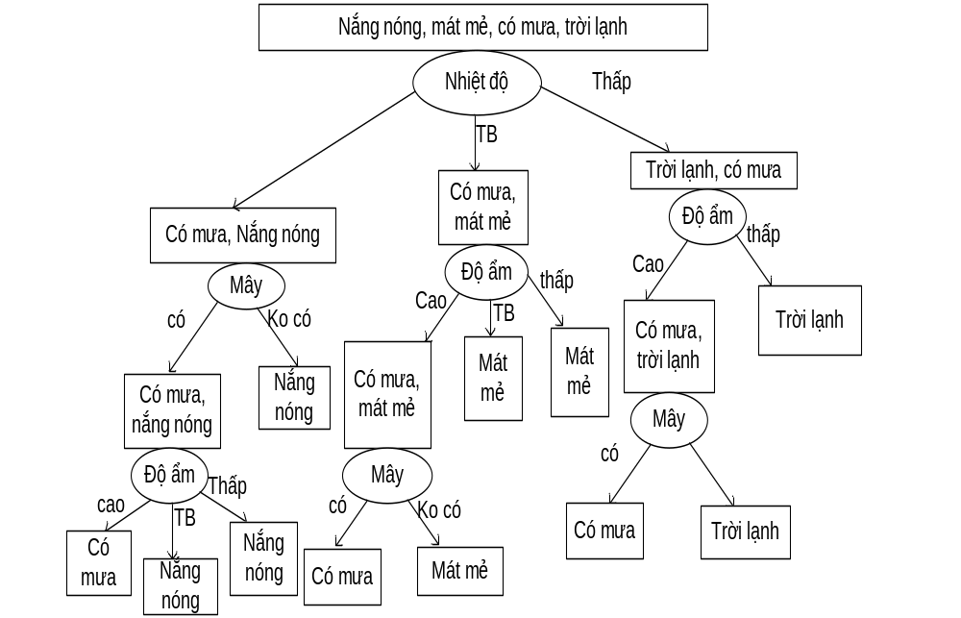

c. Biến đổi cây quyết định thành luât:
- Biểu diễn tri thức dưới dạng luật IF-THEN.
- Mỗi luật tạo ra từ đường dẫn từ gốc tới lá.
- Mỗi cặp giá trị thuộc tính dọc theo đường dẫn tạo nên phép kết(AND -và).
- Các nút lá mang tên của lớp hay các biến mục tiêu(mưa, nắng, mát mẻ, lạnh).
Dựa vào cây quyết định trên ta có tập luật sau:
  - R1: If (Nhiệt độ=Cao) ∧ (Độ ẩm=Cao) ∧(Mây=Có) Then Thời tiết=Mưa.
  - R2: If (Nhiệt độ=Cao) ∧ (Độ ẩm=Trung bình) ∧(Mây=Có) Then Thời tiết=Nắng nóng.
  - R3: If (Nhiệt độ=Cao) ∧ (Độ ẩm=Thấp) ∧(Mây=Có) Then Thời tiết=Nắng nóng.
  - R4: If (Nhiệt độ=Cao)∧(Mây=Không có) Then Thời tiết=Nắng nóng.
  - R5: If (Nhiệt độ=Trung bình) ∧ (Độ ẩm=Cao) ∧(Mây=Có) Then Thời tiết=Mưa.
  - R6: If (Nhiệt độ=Trung bình) ∧ (Độ ẩm=Cao) ∧(Mây=Không có) Then Thời tiết=Mát mẻ.
  - R7: If (Nhiệt độ=Trung bình) ∧ (Độ ẩm=Trung bình) Then Thời tiết=Mát mẻ.
  - R8: If (Nhiệt độ=Trung bình) ∧ (Độ ẩm=Thấp) Then Thời tiết=Mát mẻ.
  - R9: If (Nhiệt độ=Thấp) ∧ (Độ ẩm=Cao) ∧(Mây=Có) Then Thời tiết=Mưa.
  - R10: If (Nhiệt độ=Thấp) ∧ (Độ ẩm=Cao) ∧(Mây=Không có) Then Thời tiết=Lạnh.
  - R11: If (Nhiệt độ=Thấp) ∧ (Độ ẩm=Trung bình) Then Thời tiết=Lạnh.
  - R12: If (Nhiệt độ=Thấp) ∧ (Độ ẩm=Thấp) Then Thời tiết=Lạnh.

Ta tổng hợp tập luật trên vào bảng sau:

Nhiệt độ | Độ ẩm | Mây | Thời tiết
Cao | Cao | Có | Mưa
Cao | Trung bình | Có | Nắng nóng
Cao | Thấp | Có | Nắng nóng
Cao | X | Không có | Nắng nóng
Trung bình | Cao | Có | Mưa
Trung bình | Cao | Không có | Mát mẻ
Trung bình | Trung bình | X | Mát mẻ
Trung bình | Thấp | X | Mát mẻ
Thấp | Cao | Có | Mưa
Thấp | Cao | Không có | Lạnh
Thấp | Trung bình | X | Lạnh
Thấp | Thấp | X | Lạnh

Ta thấy luật R11 và R12 tương đương với luật sau:
R: If (Nhiệt độ=Thấp) ∧ (Độ ẩm=Không cao) Then Thời tiết=Lạnh.
Vì vậy ta có thể rút gọn lại bảng trên và đưa ra bảng hệ thống các luật sau:

Nhiệt độ | Độ ẩm | Mây | Thời tiết
X | Cao | Có | Mưa
Cao | X | Không có | Nắng nóng
Cao | Không cao | Có | Nắng nóng
Trung bình | Không cao | X | Mát mẻ
Trung bình | Cao | Không có | Mát mẻ
Thấp | Không cao | X | Lạnh
Thấp | Cao | Không có | Lạnh

Nhiệt độ | Kiểu nhiệt độ
>=30°C | Cao
>=20°C và <30°C | Trung bình
<20°C | Thấp

Độ ẩm | Kiểu độ ẩm
>=80% | Cao
<80% | Không cao

d. Ưu điểm của cây quyết định:
  - Cây quyết định dễ hiểu.
  - Cây quyết định có thể xử lý cả dữ liệu có giá trị bằng số và dữ liệu có giá trị là tên thể loại. Điều này phụ thuộc vào quy ước trước của người thiết kế cây quyết định.
  - Cây quyết định là một mô hình hộp trắng có nghĩa là nó xây dựng các con đường logic, quyết định tính đúng đắn của chương trình.
  - Cây quyết định có thể xử lý tốt một lượng dữ liệu trong một thời gian ngắn.

2. Xây dựng cấu trúc của cơ sỏ tri thức:
Cơ sở tri thức của hệ thống dự báo thời tiết được phân thành 2 mức và được xây dựng trên các phát biểu về thời tiết:
- Tập luật ban đầu: mô tả các mức của độ ẩm và nhiệt độ như thấp, trung bình, cao.
VD: Nhiệt độ thấp(X) ⬄ X<20.
- Tập đích của bài toán: mô tả kiểu thời tiết cần dự đoán sẽ phụ thuộc vào những yếu tố nào:
VD: Mưa(X) ⬄ X: độ ẩm cao,có mây.

3. Cấu trúc của mô-tơ suy diễn
Mô-tơ suy diễn của hệ thống được vận hành theo cơ chế suy diễn lùi:
- Thủ tục bắt đầu suy diễn từ dữ liệu đích của bài toán.
- Chọn tất cả các luật ứng với dữ liệu đích, thiết lập dữ liệu ở vế điều kiện phát sinh ra đích làm dữ liệu đích mới.
- Tại mỗi điểm dữ liệu đích mới, chọn tất cả các luật ứng với đích mới, thiết lập dữ liệu ở điều kiện làm dữ liệu đích mới hơn.
- Thủ tục này được lặp cho tất cả các dữ liệu đích mới cho tới khi tìm thấy dữ liệu ban đầu của bài toán.
Mô-tơ này có trách nhiệm móc xích 2 mức cơ sở tri thức nêu trên để đi tới kết luận. Sau đây là sơ đồ hoạt động của mô-tơ suy diễn.

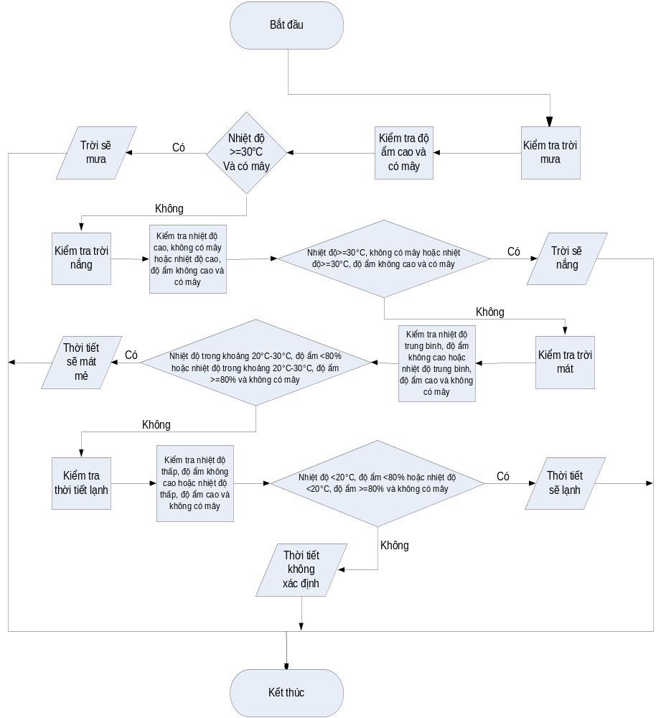

4. Thiết kế các gói, lớp của chương trình

Kiến trúc các gói

a. Gói KnowledgeBase
Cung cấp các lớp mô tả Cơ sở tri thức như LevelRules1 và LevelRules2
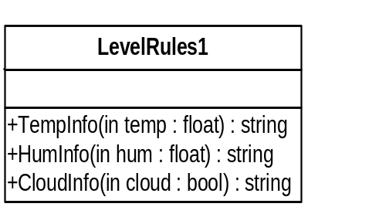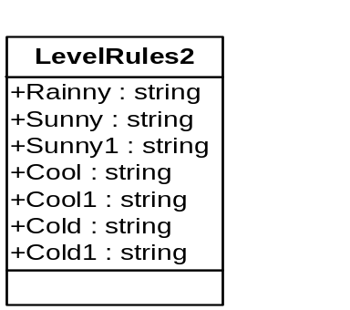

b. Gói InferenceEngine
Cung cấp một lớp Engine để truy cập tới gói KnowledgeBase, và trả về giá trị cho gói UserInterface
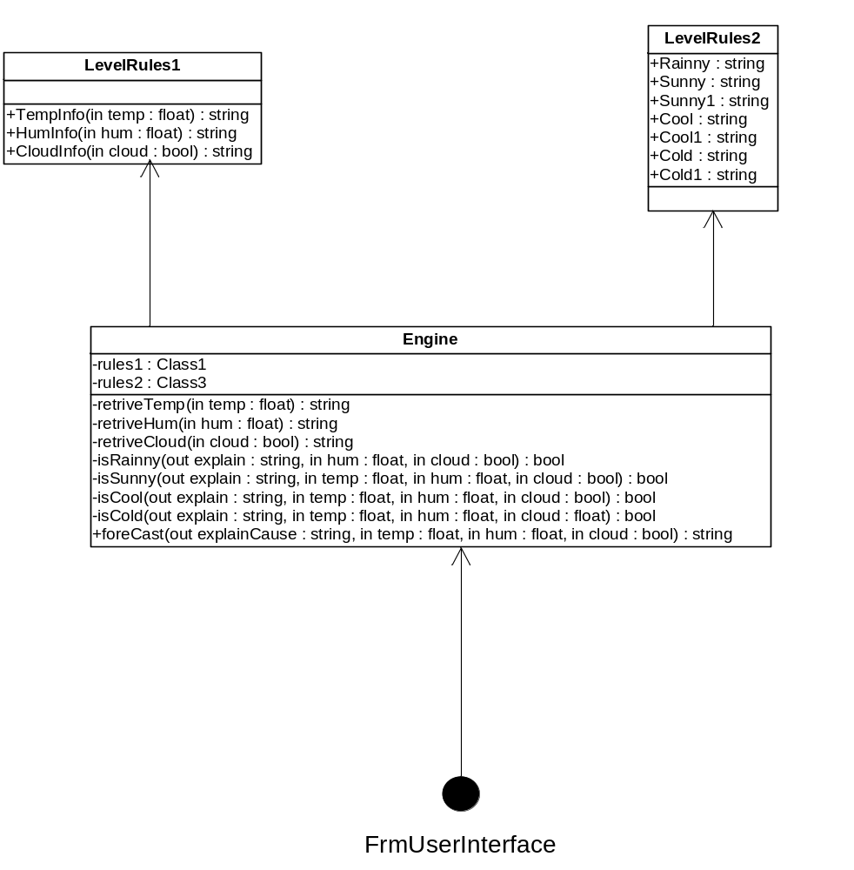

III. Ngôn ngữ sử dụng

1. Ngôn ngữ sử dụng
Hệ thống được phát triển bằng ngôn ngữ C# trên nền .Net Framework2.0.

2. Lý do sử dụng
Đây là một ngôn ngữ rất mạnh trong lập trình. Công cụ phát triển ngôn ngữ này chứa modul quản lý các project rất dễ dàng làm cho các thành phần hệ chuyên gia của hệ thống được định hình một cách rõ nét hơn.

IV. Một số giao diện của hệ thống

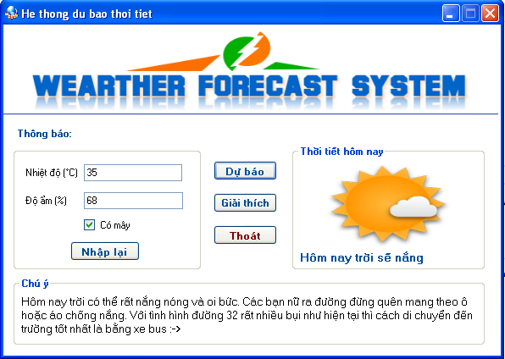

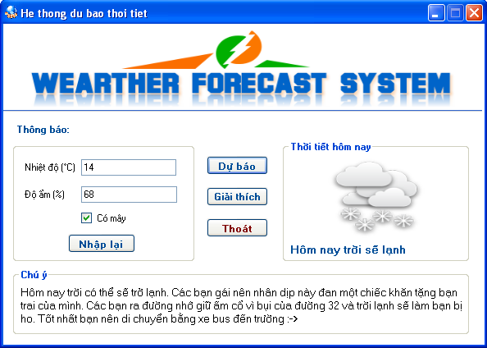

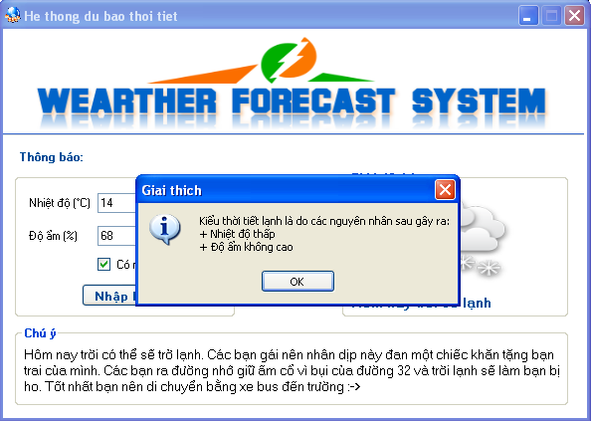

V. Phân công công việc

Nhóm 13 | Tên dự án: Xây dựng hệ thống dự báo thời tiết sử dụng cây quyết định
STT | Tên công việc | Mô tả | Ngày bắt đầu | Ngày kết thúc | Thành viên liên quan | Tình trạng
1 | Nêu bài toán | Tóm tắt bài toán, dự định hệ thống sẽ làm | 12-07-2010 | 14-07-2010 | - Thế Anh  - Chung  - Giáp  - Lan | Hoàn thành
2 | Tìm hiểu các dự báo thời tiết | Một nhóm sẽ tham khảo ý kiến của bạn bè và một nhóm tìm kiếm thông tin trên mạng | 15-07-2010 | 25-07-2010 | Nhóm 1:  - Thế Anh  - Lan  Nhóm 2:  - Chung  -Giáp | Hoàn thành
3 | Tìm hiểu cây quyết định | Cách xây dựng cây quyết định để tạo ra tập luật | 26-07-2010 | 29-07-2010 | - Chung  -Lan | Hoàn thành
4 | Xây dựng tập luật cho Cơ sở tri thức | Từ cây quyết định rút ra tập luật | 29-07-2010 | 30-07-2010 | -Lan | Hoàn thành
5 | Tìm hiểu cơ chế hoạt động của mô-tơ suy diễn | Tìm hiểu thuật toán suy diễn lùi và rút ra tư tưởng chủ đạo của nó | 29-07-2010 | 02-08-2010 | -Chung  -Thế Anh  -Giáp | Hoàn thành
6 | Thiết kế giao diện | Thiết kế giao diện người dùng của hệ thống bằng ngôn ngữ C# | 03-08-2010 | 08-08-2010 | -Lan | Hoàn thành
7 | Mã hoá cơ sở tri thức | Từ tập luật có sắn, mã hoá thành một cơ sở dữ liệu để mô-tơ suy diễn có thể truy cập đến | 03-08-2010 | 10-08-2010 | -Thế Anh  -Giáp | Hoàn thành
8 | Mã hoá mô-tơ suy diễn | Mã hoá mô-tơ suy diễn hoạt động theo cơ chế suy diễn lùi và sử dụng Cơ sở tri thức làm cơ sở dữ liệu | 03-08-2010 | 10-08-2010 | -Chung | Hoàn thành
9 | Test và chỉnh sửa | Ghép code và sửa lỗi | 10-08-2010 | 12-08-2010 | - Thế Anh  - Chung  - Giáp | Hoàn thành
10 | Viết báo cáo và làm slide |  | 12-08-2010 | 15-08-2010 | - Chung  - Lan | Hoàn thành

